参照秘密级管理★启用并使用完毕前
部分学校高三阶段性诊断考试试题
思想政治
注意事项:
1.答卷前，考生务必将自己的姓名、考生号等填写在答题卡和试卷指定位置。
2.回答选择题时，选出每小题答案后，用铅笔把答题卡上对应题目的答案标号涂黑。如需改动，用橡皮擦干净后，再选涂其他答案标号。回答非选择题时，将答案写在答题卡上，写在本试卷上无效。
3.考试结束后，将本试卷和答题卡一并交回。
一、选择题:本题共15小题，每小题3分，共45分每小题给出的四个选项中，只有一项符合题目要求。
1. 2021年1月初，商务部等12部门联合印发《关于提振大宗消费重点消费促进释放农村消费潜力若干措施的通知》。下列图示中（D、S分别代表市场需求曲线和供给曲线）最能直接反映该通知带来的影响的是（ ）
A. 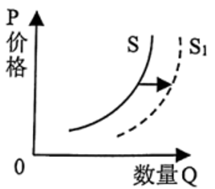 B. 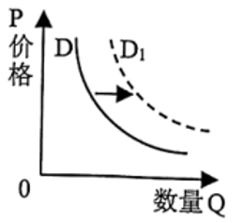
C. 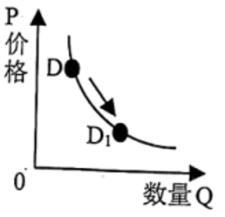 D. 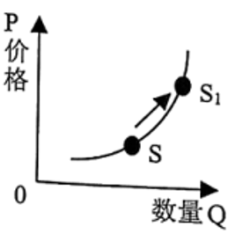
【答案】B
2. 平台经济的发展固然离不开规模效应和网络效应，但绝不意味着平台企业可以走向垄断，垄断不是平台企业的基因和特权。我国加强对互联网领域反垄断监管（ ）
①有利于降低市场准入门槛，规范行业竞争秩序
②能保持互联网企业活力，提升平台企业支配地位
③目的是要保障各类市场主体平等参与市场竞争
④有利于实现资源优化配置，促进平台经济健康发展
A. ①② B. ①③ C. ②④ D. ③④
【答案】D
3. 某汽车企业深入推进数字化转型，全面推进数字化建模、数字化测试，并与零部件厂家合作建设数字化供应链管理系统；全面建设数字化智慧门店，构建一键式特色营销服务体系。该企业的数字化转型（ ）
①依托数字技术，提升供应链现代化水平
②瞄准市场需求，提高产品品质和价值量
③丰富消费体验，提升客户服务能力
④增加了经营成本，但提高了企业治理效能
A. ①② B. ②③ C. ①③ D. ③④
【答案】C
4. 2020年，我国实施一系列税费优惠政策助力各行业复工复产，四个季度国内生产总值经历了先抑后扬的V形反转，同比增速分别为-6.8%、3.2%、4.9%、6.5%，全年实现2.3%的经济增长，成为2020年全球唯一实现正增长的主要经济体。这些税费优惠政策的传导路径可能是（ ）
①进一步扩大社会总供给 ②促进实体经济发展
③降低企业生产经营成本 ④促进经济强劲复苏
⑤国家实施减税降费政策
A. ⑤→③→②→④ B. ⑤→④→③→②
C. ⑤→②→③→① D. ⑤→①→③→④
【答案】A
5. 2021年3月1日，历时8年谈判达成的中欧地理标志协定正式生效，首批中欧各100个地理标志（烟台苹果、四川泡菜、普洱茶、爱尔兰威士忌、帕尔玛火腿等）正式成为受到保护和官方“盖章”的“国际通行证”。中欧地理标志协定正式生效有利于（ ）
①加深中欧经贸合作，推动贸易发展和市场一体化
②中欧双方消费者买到货真价实的优质商品
③中欧双方加强知识产权保护，保障相关企业合法权益
④消除中欧贸易壁垒，促进生产要素更加自由流动
A. ①② B. ②③ C. ①④ D. ③④
【答案】B
6. 2020年下半年至2021年，我国村（社区）“两委开展集中换届工作。各地扎实做好摸底排查、人选物色、政策宣传等工作，力争“选出好班子、换出好状态、形成好风气、健全好机制”。扎实推进“两委”换届工作有利于（ ）
①发展基层民主，拓展公民的基本政治权利
②引导群众有序参与，依法直接行使民主权利
③加强基层组织建设，保证基层政权高效运转
④完善党领导基层治理模式，提高基层治理效能
A. ①② B. ①③ C. ③④ D. ②④
【答案】D
7. 政府解决公共领域问题时，往往召开听证会。为达到预期效果，召开听证会需要注意一些事项。下列注意事项与理由对应正确是（ ）
 | 注意事项 | 理由
① | 应依法公示本次的具体程序和各方遵守的规则 | 保障公民知情权，保证程序正当，有序进行
② | 参加代表应具有一定的广泛性，各方比例要合理 | 体现民主集中制原则，保障公民的监督权
③ | 听证会应邀请媒体参加 | 通过舆论监督，保证公开透明、公平公正
④ | 听证会申请人不宜主持听证会 | 加强对权力的制约监督，协调各方利益

A. ①③ B. ①④ C. ②③ D. ②④
【答案】A
8. 中国共产党自成立以来，历经磨难而巍然屹立，千锤百炼而更加坚强，带领中国人民夺取了一个又一个伟大胜利。这是因为中国共产党始终（ ）
①坚持将人民利益放在首位，科学履行国家职能
②坚守初心、牢记使命，得到了广大人民的拥护
③坚持从严治党，保持党的先进性和纯洁性
④坚持理论创新，做到科学执政、民主执政
A. ①② B. ③④ C. ②③ D. ②④
【答案】C
9. 下列选项中，古今表述内涵一致是（ ）
①“政之所兴在顺民心，政之所废在逆民心。”——为人民服务，对人民负责
②“当官避事平生耻，视死如归社稷心。”——科学决策，提高行政效能
③“廉者，民之表也贪者，民之贼也。”——清廉谨慎，严格自律
④“功成不必在我，而功力必不唐捐。”——依法行政，处事公正
A. ①③ B. ①② C. ②④ D. ③④
【答案】A
10. 某学校内的不少井盖换了“新装”，每个井盖上都用卡通图案对应着一个教材知识点，科学与艺术在井盖上碰撞出有趣的“火花”，受到了广大同学的欢迎。这一做法（ ）
①有助于发挥文化潜移默化的育人功能
②表明科学的进步离不开艺术的推动
③体现出审美素养是一个人综合素质的核心要素
④说明营造良好文化氛围是学校教育的有效手段
A. ①② B. ①④ C. ②③ D. ③④
【答案】B
11. 2021年2月，大型文化节目《典籍里的中国在央视综合频道开播。第一期和观众见面的典籍是《尚书》，《尚书》是中国现存最早的历史文献汇编，记载着尧舜禹、夏商周的重要历史事件、历史人物和历史智慧，构建了古老文明的知识体系，被称为“政书之祖，史书之源”。今天，国人读典的主要价值在于（ ）
①讲好中国故事，提升中华文化的国际地位和影响力
②体味中华文化源远流长、博大精深，坚定中华文化自信
③激发文化共鸣，将中华民族厚重的精神智慧内化于心
④跨越历史时空，把握中国特色社会主义时代发展潮流
A. ①③ B. ①④ C. ②④ D. ②③
【答案】D
12. 在以云计算为代表的技术创新支持下，原本看起来很难收集和使用的数据开始容易被利用起来，大数据逐步为人类创造更多的价值企业可以利用大数据进行精准营销，警方利用大数据预测犯罪的发生，医学机构利用大数据预测传染病的流行。下列说法正确的是（ ）
①认识大数据中的规律性信息可以改变事物固有的联系
②研究大数据之间的具体联系可以把握事物的本质和规律
③大数据不依赖于人的意识但可以被人们认识和利用
④对大数据内在规律的认识程度决定着对大数据有效利用的程度
A. ①② B. ②③ C. ①④ D. ③④
【答案】B
13. “餐桌浪费风”之所以久刮难止，与当前人们的用餐方式有很大关系。用餐方式改革一小步，就能推进“节俭文化”一大步。对此，一些网友各抒己见：
网友甲:“自助用餐”——一定程度上遏制了浪费，也有利于身体健康
网友乙:“平摊餐费”——避免了不必要主客礼数，有助于遏制浪费
网友丙:“分餐”——不仅利于遏制浪费，也更加卫生，引领新的餐饮文明
网友丁:“家宴”——方式上改变了，经济上节约了，亲情和友谊上更近了
同学们从哲学角度对以上观点进行讨论，下列分析合理的是（ ）
A. “自助用餐”割裂了人与人之间应有的客观联系
B. “平摊餐费”做到了主观与客观相符合相一致
C. “分餐”改变人们用餐方式，符合人民群众利益
D. “家宴”增进亲朋好友感情，避免产生新的矛盾
【答案】C
14. 100年前，中国共产党在嘉兴南湖的一艘小船上开启了中国近代史上最伟大的革命，在中国革命发展的征程上，形成了红船精神井冈山精神、长征精神等一系列革命精神。这些革命精神激励着中国人民在中国共产党领导下战胜了一个又一个困难、取得了一个又一个伟大胜利。这表明（ ）
①与社会存在同步变化的社会意识是正确的社会意识
②革命精神的发展变化源于中国革命的发展变化
③思想上层建筑能够对社会发展起重大推动作用
④革命精神能够转化为推动中国革命发展的物质力量
A. ①② B. ③④ C. ①③ D. ②④
【答案】D
15. 漫画蕴含的哲理有（ ）
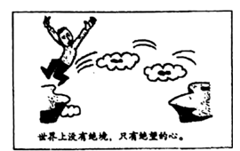
①人的意识影响实践发展的趋势和结果
②顽强拼搏精神是实现人生价值的基础
③人生道路上的困难不利于实现人生价值
④实现人生价值需要坚定的理想信念
A. ①② B. ①④ C. ②③ D. ③④
【答案】B
二、非选择题:本题共5题，共55分。
16. 材料一 世界主要经济体二氧化碳净排放量
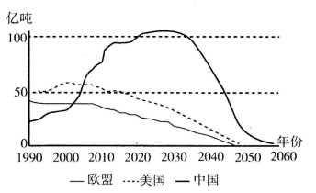
注:我国二氧化碳排放力争于2030年前达到峰值，2060年前实现碳中和（即二氧化碳零排放）。
材料二 全球产业价值链微笑曲线
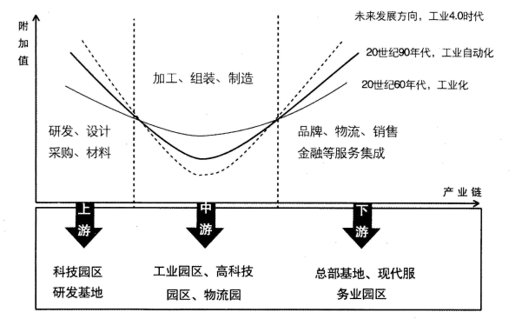
注:我国正努力迈向全球产业链中高端，培育若干世界级先进制造业集群。
（1）解读材料一的经济信息。
（2）结合材料一和材料二，运用经济生活知识，谈谈我国如何在经济高质量发展基础上实现二氧化碳排放目标。
【答案】1、材料一反映欧盟和美国二氧化碳净排放量逐渐降低；我国二氧化碳排放力争于2030年前达到峰值，2060年前实现碳中和。
2、（1）贯彻新发展理念，坚持绿色发展，坚持节约资源和保护环境的基本国策，坚持可持续发展，坚定走生产发展、生活富裕、生态良好的文明发展道路，形成节约资源和保护环境的空间格局、产业结构、生产方式、生活方式。
（2）推进绿色发展，倡导简约适度、绿色低碳的生活方式，反对奢侈浪费和不合理消费，创建节约型机关、绿色家庭、绿色学校和绿色社区。
（3）通过调整和优化产业结构，优先发展数字经济、高新技术产业和现代服务业，努力迈向全球产业链中高端，培育若干世界级先进制造业集群；推广先进节能技术，提高能源使用的效率，实现技术节能；改变能源结构，大力发展新能源和可再生能源。
17. 习近平总书记指出，人民民主是一种全过程的民主，人民是否享有民主权利“要看人民有没有进行民主选举的权利，也要看人民有没有进行民主决策、民主管理、民主监督的权利。社会主义民主不仅需要完整的制度程序，而且需要完整的参与实践。
2021年3月11日，十三届全国人大四次会议对实施三十多年的《中华人民共和国全国人民代表大会组织法》做了修订，将“坚持全过程民主”写入法律，推动从制度和实际运行上保证全国人大及其常委会始终同人民保持密切联系，倾听人民的意见和建议，保障人民权益。
结合材料，运用政治生活知识，谈谈你对我国全过程的民主的理解。
【答案】①我国全过程的民主是人民的民主是最广泛、最真实、最管用的民主。②全过程的民是一种包括民主选举、民主决策、民主管理、民主监督、民主协商的民主。③我国全过程的民主是人民广泛参与的民主。最大限度地调动人民群众的积极性，最大限度地凝聚民智，让人民群众的创造力得到了充分发挥。④我国全过程的民主意味着所有的重大立法决策都是依照程序、经过民主酝酿，通过科学决策、民主决策产生的。
18. 近几年来，特别是2019年香港发生“修例风波”以来，香港社会出现的一些乱象表明香港特别行政区现行的选举制度机制存在明显的漏洞和缺陷，为反中乱港势力夺取香港特别行政区管治权提供了可乘之机。为完善香港特别行政区选举制度，发展适合香港特别行政区实际情况的民主制度，根据《中华人民共和国宪法》第三十一条和第六十二条第二项、第十四项、第十六项的规定，以及《中华人民共和国香港特别行政区基本法》、《中华人民共和国香港特别行政区维护国家安全法》的有关规定，十三届全国人大四次会议高票表决通过《全国人民代表大会关于完善香港特别行政区选举制度的决定》。
结合材料，运用“国家的结构形式”的知识，说明全国人大完善香港特别行政区选举制度的理由。
【答案】(1)中国是单一制的国家结构形式， 全国只有一个中央政权、一部宪法。
(2)中央享有最高权力，地方政权被置于中央政权的统一领导下，只能在宪法和法律规定的范围内行使职权。香港是中国的特别行政区，是中华人民共和国的一部分。
(3)“一国两制”中的“两 制”是以“一国”为前提的，全国人大完善香港特区选举制度是合法和正当的。
19. 传承中华优秀传统文化，推动中华优秀传统文化创造性转化、创新性发展。
案例1古城老了，唤醒她的该是年轻人
福建泉州，宋元时期东方第一大港，海上丝绸之路的起点。古城内，老人家多，年轻人少，青年不断搬去新城，老人在这里慢慢谢幕。如今，徒步已成人们“走读”泉州的另一种方式，属于年轻人的俏皮随处可见，“1915艺术空间”担起古城文化与当代艺术交流的使命，多元文化共存的古城，更为年轻人乐见。年轻人的加入，时代精神的注入，让“见人、见物、见生活”的“活态古城”越发真实起来。
案例2让“远方”遇见“诗”
中国历史文化名村山西省高平市良户村，保存有完好的明清院落40余处、宗教建筑10余座，也曾因“空巢”而困窘。如今，每年约20万人次游客来到良户古村，吸引游客的恰恰是那些村里人见惯不怪，外地人却格外稀罕的古院落和古建筑。如果说有形的山水是“远方”，无形的文化是“诗”，那么“诗与远方结合的文旅融合模式，指出了激活优秀传统文化的一条可循之路。旅游让文化“被看见”，文化让旅游“被记住”。
案例3数字化让国宝复活
山西省太原市天龙山石窟博物馆，用数字技术“复活”文物，让流失海外文物与石窟原始环境全方位虚拟“合体”；近年来，从“萌萌哒”的故宫神兽，到娇憨逗趣一夜“霸屏”的《唐宫夜宴》，在数字技术掀起的浪潮中，人们惊喜地看到，优秀传统文化凭风借力成了“冲浪好手”。
运用文化生活知识，概括这些案例传承中华优秀传统文化的成功经验。
【答案】①：处理好继承与发展的关系，为传统文化注入新的时代精神，年轻人的加入，时代精神的注入，让“见人、见物、见生活”的“活态古城”越发真实起来。
②：文化与经济相互交融，要立足实践，推动传统文化创造性转化创新性发展，诗与远方结合的文旅融合模式，指出了激活优秀传统文化的一条可循之路。
③：科技进步是推动文化发展的重要因素，注重发挥科技在文化传承与发展的作用，在数字技术掀起的浪潮中，人们惊喜地看到，优秀传统文化凭风借力成了“冲浪好手”
20. 联合国《2030年可持续发展议程》提出2030年在全世界消除一切形式的贫困。
◆人类反贫困的中国样本
2012年年底，党的十八大召开后不久，党中央拉开了新时代脱贫攻坚的序幕。8年来，党和人民披荆斩棘、栉风沐雨，发扬钉钉子精神，敢于啃硬骨头，攻克了一个又一个贫中之贫、坚中之坚，完成了消除绝对贫困的艰巨任务，创造了减贫治理的中国样本，为全球减贫事业作出了重大贡献，创造了又一个彪炳史册的人间奇迹!8年来，我们立足我国国情，把握减贫规律，出台一系列超常规政策举措，构建了一整套行之有效的政策体系、工作体系、制度体系，走出了一条中国特色减贫道路，形成了中国特色反贫困理论。中国特色反贫困理论是我国脱贫攻坚的理论结晶，是马克思主义反贫困理论中国化最新成果，必须长期坚持并不断发展。
（1）运用矛盾普遍性与特殊性辩证关系原理分析反贫困中国样本的正确性。
◆新生活、新奋斗的起点
党的十八大以来，党中央坚持把解决好“三农”问题作为全党工作的重中之重，把脱贫攻坚作为全面建成小康社会的标志性工程，组织推进人类历史上规模空前、力度最大、惠及人口最多的脱贫攻坚战，启动实施乡村振兴战略，推动农业农村取得历史性成就、发生历史性变革。全面建设社会主义现代化国家，实现中华民族伟大复兴，最艰巨最繁重的任务依然在农村，最广泛最深厚的基础依然在农村。脱贫攻坚取得胜利后，要全面推进乡村振兴，这是“三农”工作重心的历史性转移。
（2）运用唯物论或唯物史观的知识，围绕乡村振兴这一主题，写一篇短文。
要求:题目自拟，观点明确；紧扣主题，可以就某一点深入分析，也可以综合论述；学科术语使用规范；论述合乎逻辑，条理清晰；字数200字左右。
【答案】（1）①矛盾的普遍性和特殊性相互联结，要在矛盾普遍性原理指导下具体分析矛盾特殊性，坚持矛盾普遍性与特殊性具体的历史的统一。党的十八大召开后不久，党中央从中国实际出发带领全国人民克难攻坚，减贫脱贫，中国特色反贫困理论是马克思主义反贫困理论中国化最新成果。②矛盾具有特殊性，要坚持具体问题具体分析。反贫困中国样本立足我国国情，走出一条中国特色减贫道路，创造减贫治理的中国样本。③矛盾具有普遍性，要承认矛盾，分析矛盾，勇于揭露矛盾，积极寻找正确的方法解决矛盾。反贫困中国样本客观对待贫困问题，解决贫困问题，实现了脱贫攻坚的历史性任务。
（2）唯物论角度：可从规律的普遍性客观性、意识的能动作用等方面分析作答；唯物史观角度：可从人民群众是历史的创造者、价值观的导向作用、社会存在与社会意识的关系、社会发展规律、价值的创造与实现等方面分析作答。

